ELECTRÓNICA ANALÓGICA. 2º CURSO ING. TELECOMUNICACIÓN
EXAMEN FINAL. JULIO 2010

- Calcule la ganancia del centro de la banda y la frecuencia superior de corte si β₀ = 100, C_{μ} = 2 pF y f_{T} = 400 MHz.
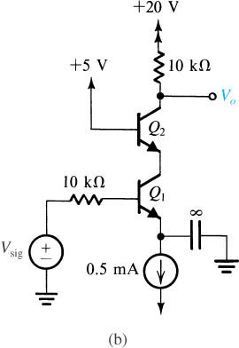

- En el circuito de la figura, |V_{t}| = 1 V, k’W/L = 1 mA/V, β ó h_{fe}) = 100, V_{BE} = 0.7 V en activa y la magnitud de la tensión Early para todos los transistores mostrados es 100 V. La señal de la fuente V_{s} es una sinusoidal con componente de continua nula.
  - Calcule el voltaje de continua de la salida y en la base de Q₃.
  - Identifique el amplificador básico, indicando las etapas que lo forman y la red de realimentación. Indique el tipo de realimentación. Además identifique la clase de la etapa de salida
  - Calcule la ganancia del amplificador básico con los efectos de carga de la red de realimentación, A; el factor de realimentación β; la ganancia del amplificador realimentado A_{f}; la resistencia de entrada del amplificador realimentado R_{if}; y su resistencia de salida R_{of}
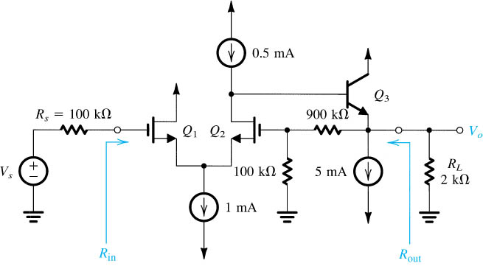
+10 V

R_{if} R_{of}
-10 V

- Diseñe un filtro no inversor de Butterworth paso bajo con las siguientes especificaciones: atenuación inferior al 1 % a 20 Hz y superior al 90 % a 70 Hz. Calcule la frecuencia, el orden del filtro y el circuito que lo realiza.

- Para el circuito de la figura calcular L(s), L(jω), la frecuencia para fase nula de la ganancia de lazo y R₂/R₁ para oscilación. Diseñe el circuito para una frecuencia de oscilación de 1 kHz.
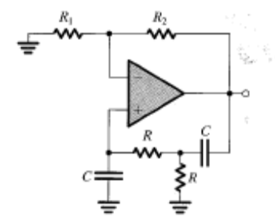

PRIMER PARCIAL: PROBLEMAS 1 y 2.
SEGUNDO PARCIAL: PROBLEMAS 3 y 4.
TODO: PROBLEMAS 2 y 3
Todos los ejercicios se puntúan igual.

